2021

V1

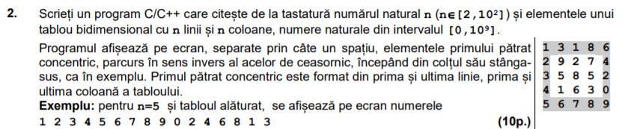

V2

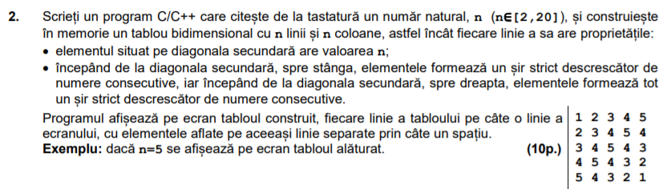

V3

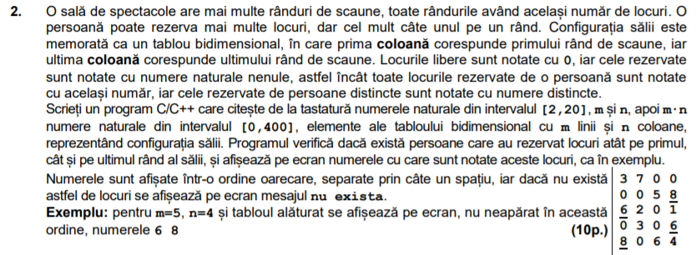

V4

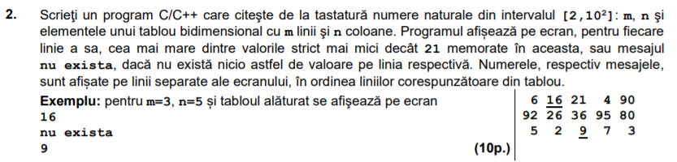

V5

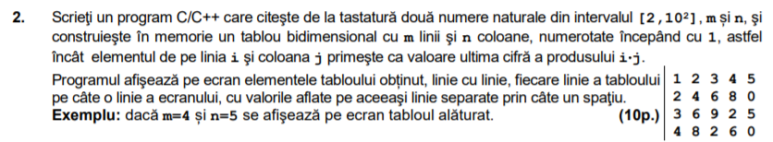

V6

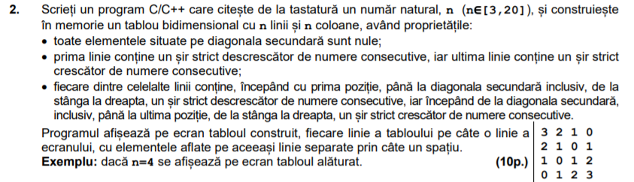

V7

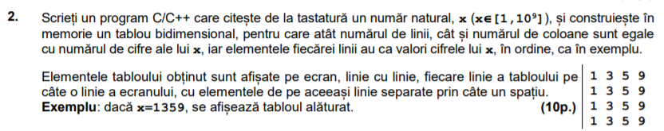

V8

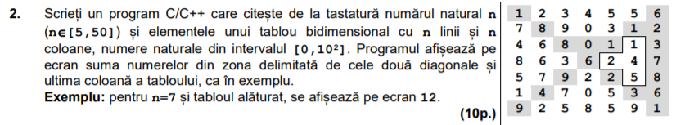

V9

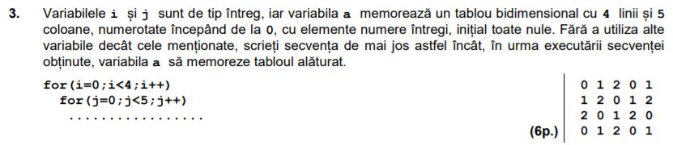

V10

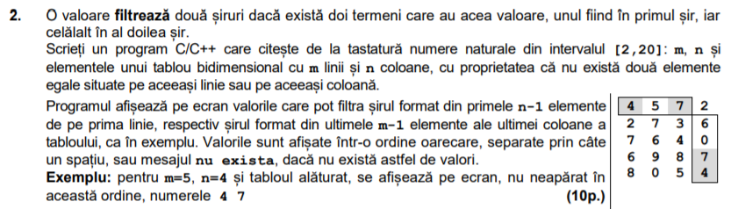

V11

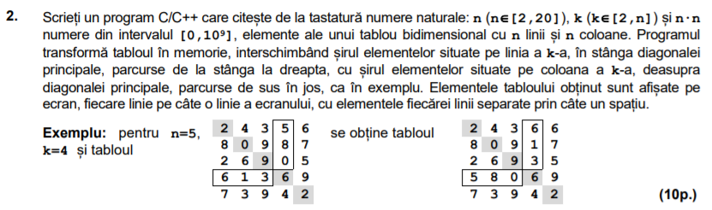

V12

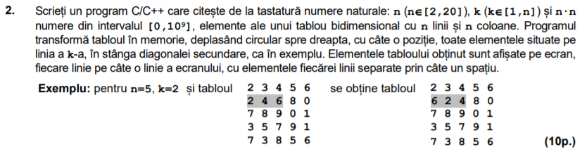

2020

V1

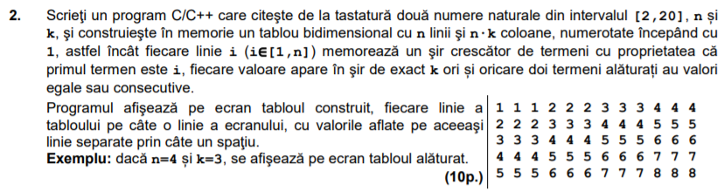

V2

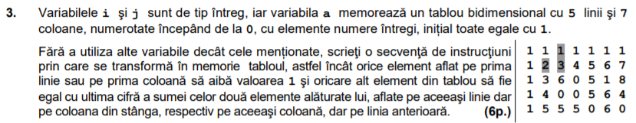

V3

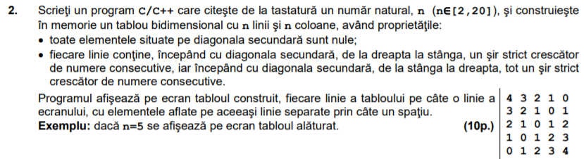

V4

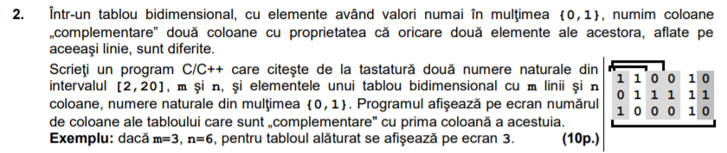

V6

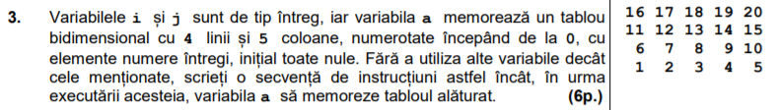

V7

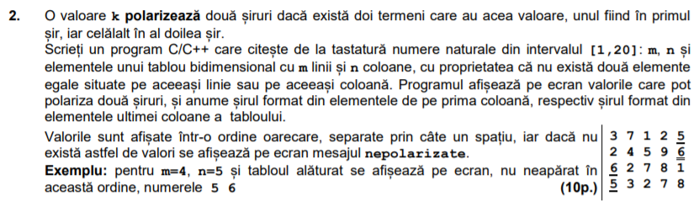

V8

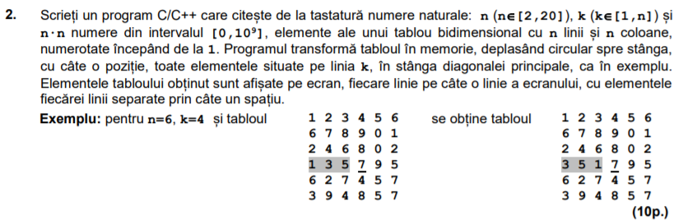

V9

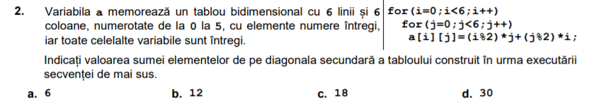

V10

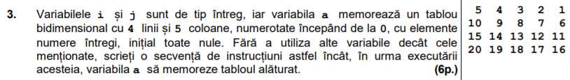

V11

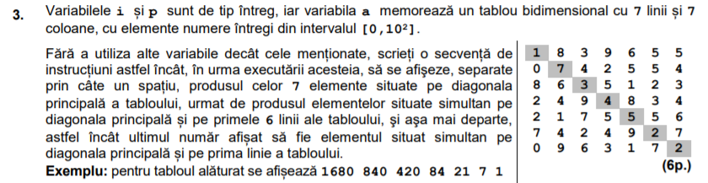

V12

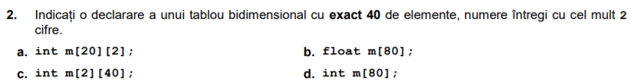

V13

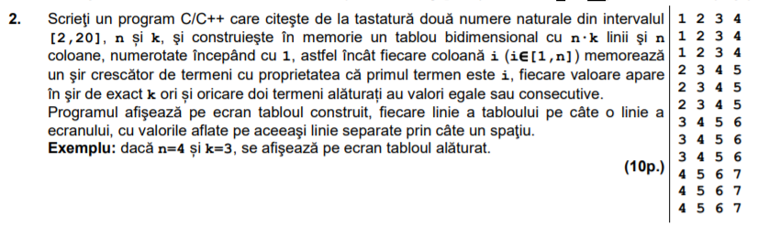

V14

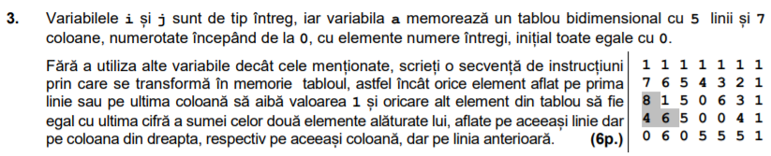

V15

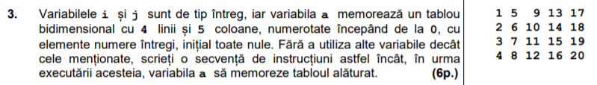

V16

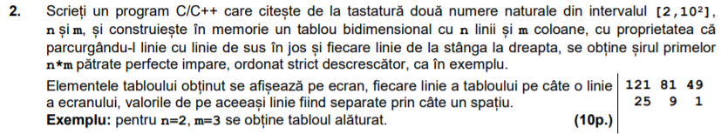

V17

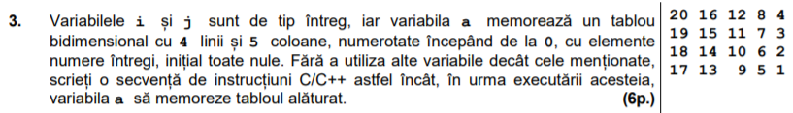

V18

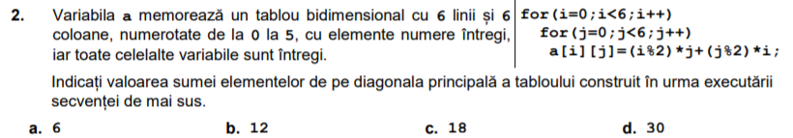

V19

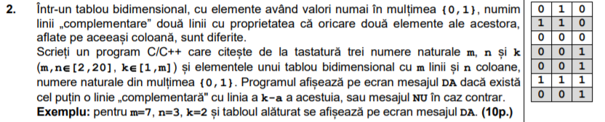

V20